 | AGENCE DU PERIGORD  1, Voie de la Vallée SAINT-CYPRIEN  05 53 28 96 75 - agenceduperigord@gmail.com

Situé à 24220  Prix: 687 750 €  Réf. : AP2705 | 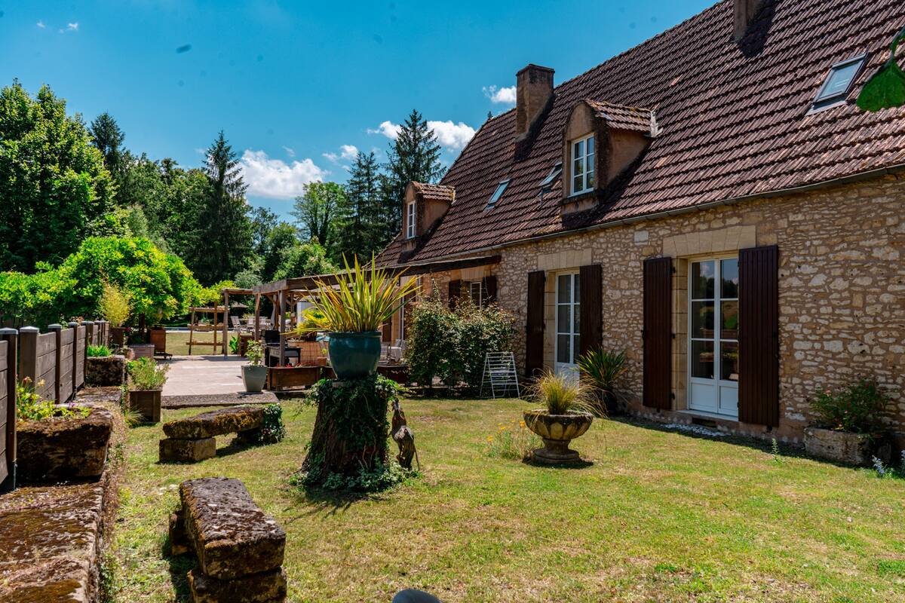

 | 5 Chambres |  | 2 Salles d'eau  1 Salle de bains
 | Surface habitable : 233 m² |  | Terrain : m²

Descriptif

Caractéristiques principales
Type: Maison Ancienne  Annéerénovation: 2021  Piscine 1 | Etat: Très bon  Surf. habitable: 233 m²  Campagne non-isolée | 5 Chambres  1 Salle de bain  2 Salle d'eau  8 Pièces  Chauffage: Gaz

Détails complémentaires
REZ DE JARDIN:  - Cave  REZ DE CHAUSSÉE:  - Buanderie 14,57 m2.  - Chambre 20 m2 + dressing de 4 m2.  - Couloir 6 m2.  - Cuisine /séjour de 25,82 m2.  - Dégagement Palier de 15,85 m2.  - Pièce bibliothèque de 24,54 m2 avec cheminée fonctionnelle.  - Salon 37,90 m2 cantou.  - Salle d'eau / toilette 10 m2 avec placards.  1ER ÉTAGE:  - 4 Chambres (15,71 m2 + dressing) 7 m2 et 15,32 m2 (+ point d'eau et penderie) et 35 m2 en suite douche/toilette séparé.  - Grenier 20 m2 environ.  - Palier 8 m2.  - Salle de bains / toilette de 8 m2.  - WC 2 m2.  DÉPENDANCES:  - cuisine d'été professionnelle 25 m2.  - Pigeonnier possibilité de le transformer en studio.  - Autres anciennes porhceries. | DPE:  - Consommation énergétique (en énergie primaire): 143 KWHep/m²an Classe C  - Emission de gaz à effet de serre: 24 Kgco2/m²an Classe C  - Année de référence utilisée pour établir la simulation des dépenses annuelles 2021  - Date de réalisation DPE 12/09/2023  - Montant bas supposé et théorique des dépenses énergétiques: 2150 €  - Montant haut supposé et théorique des dépenses énergétiques: 2950 €  CHAUFFAGE:  - CC Gaz condensation de décembre 2023.  EQUIPEMENTS DIVERS:  - Double vitrage bois int. et alu ext.  - Tout à l'égout  FENÊTRES:  - Double vitrage  - Bois-Aluminium  SERVICES:  - Ville la plus proche : MEYRALS  - Commerces 5 minutes  - Ecole 5 minutes  - Gare 5 minutes  - Plain-pied  TERRAIN:  - Arboré  - Piscine 5 ans 13 x 6 (2,25 m de profondeur)Terrasse travertin. Chlore - Liner neuf.  TOITURE:  - Tuiles

DPE
Classe énergétique : C | Classe GES : C
Date de réalisation DPE 12/09/2023
Année de référence utilisée pour établir la simulation des dépenses annuelles 2021
Montant bas supposé et théorique des dépenses énergétiques: 2150 €
Montant haut supposé et théorique des dépenses énergétiques: 2950 €

Photos

